TwinCAT 3 CNC外部刀具管理
作者：陈浩
职务：华东区 技术工程师
邮箱hao.chen@beckhoff.com.cn
日期：2023-07-20
摘 要：
对于有刀具轴的机床，管理刀具是一个很重要的功能。本文介绍了倍福通过PLC和HMI来管理CNC的刀具轴方法，具体步骤后文将一一描述。
附 件：
序 号 | 文件名 | 备注

历史版本：

免责声明：
我们已对本文档描述的内容做测试。但是差错在所难免，无法保证绝对正确并完全满足您的使用需求。本文档的内容可能随时更新，如有改动，恕不事先通知，也欢迎您提出改进建议。

参考信息：
TF5200_external_toolmanagement_en

目 录

1. 功能介绍 3
1.1. 测试环境 3
1.1.1. 控制器硬件 3
1.1.2. 控制软件 3
1.2. 外部刀具管理介绍 3
1.3. 参数设置 3
1.4. 调用刀具G代码和刀具数据介绍 4
1.5. 在NC程序中获取刀具数据(V.G.WZ..) 5
1.6. 根据刀具要求编写数控程序 7
2. 与外部工具管理沟通系统(PLC) 8
2.1. PLC中对应的刀具管理功能块 8
2.2. 刀具管理界面 10
3. 常见问题 10

功能介绍

测试环境

控制器硬件
TwinCAT控制制器，PC或者EPC，包括：
嵌入式控制器：CX5140-0125
工控机：C6030

控制软件
笔记本和控制器都是基于TwinCAT 3.1 Build 4024.32版本
TC3 CNC标准程序

外部刀具管理介绍
外部刀具管理系统(WZV)是一个包含刀具相关信息的数据库，是每个刀具的几何形状、动态数据、刀具寿命等具体数据记录。 在机械刀具更换之前，刀具管理系统应要求提供此数据记录。
外部是指数据库集成在CNC内核之外，例如在PLC中。用户可以通过图形用户界面管理工具数据记录。如果CNC需要刀具数据或刀具寿命数据，则在CNC和PLC之间进行数据传输或者需要对刀具参数进行更改。CNC和PLC之间的通信发生在CNC异步任务中。特别是，包括附加刀具参数在内的完整刀具数据被传输到CNC (PLC-> CNC)。相反，每次请求新的刀具数据时，附加的刀具参数和其他信息关于最后一个活动工具的信息返回到PLC。这些附加的工具参数可用于传输数据从NC程序到外部刀具管理系统，并保存在那里(CNC->PLC)

参数设置
外部刀具管理系统的存在和使用必须通过CNC进行沟通，通道参数P-CHAN-00016。
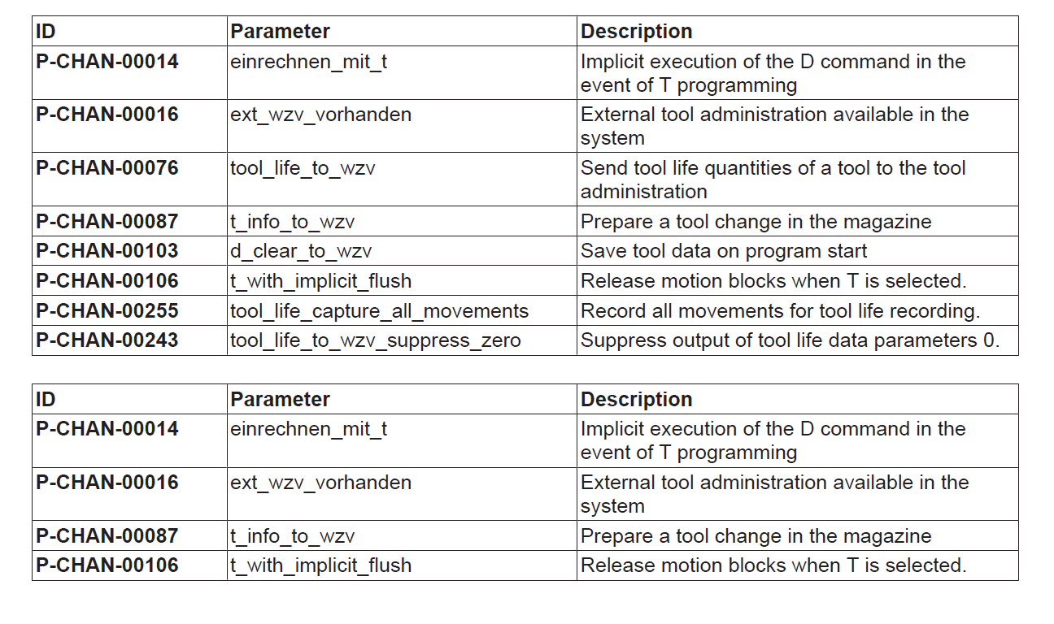

调用刀具G代码和刀具数据介绍
提供以下NC命令，
T command and D command
T<basic> or D<basic>
T后面加数字代表请求更换的道具号，D后面加数字代表刀具补偿调用的刀具号。
在PLC中CNC的刀具由数据结构CNC_TOOL_DESC来描述:
Excerpt from the structure CNC_TOOL_DESC in PLC (* Variable name | Variable type | Reference *)
tool_id | : CNC_TOOL_ID;
laenge | : DINT; | (* P-TOOL-00003 *)
radius | : DINT; | (* P-TOOL-00004 *)
ax_versatz | : ARRAY [1..32] OF DINT; | (* P-TOOL-00006 *)
kopf_versatz | : ARRAY [1..28] OF DINT; | (* P-TOOL-00009 *)
mass_einheit | : UINT; | (* P-TOOL-00008 *)
typ | : UINT; | (* P-TOOL-00001 *)
srk_lage | : UINT; | (* P-TOOL-00002 *)
kin_id | : UINT; | (* P-TOOL-00011 *)
log_ax_nr_spdl | : UINT; | (* P-TOOL-00012 *)
tool_fixed | : BOOL; | (* P-TOOL-00010 *)
valid | : BOOL; | (* P-TOOL-00005 *)
res | : ARRAY [1..4] OF BYTE;
param | : ARRAY [1..60] OF LREAL;
vb_min | : LREAL; | (* P-TOOL-00013 *)
vb_max | : LREAL; | (* P-TOOL-00014 *)
a_max | : LREAL; | (* P-TOOL-00015 *)

在NC程序中获取刀具数据(V.G.WZ..)
V.G.WZ [j]…
“WZ[j]”变量允许对任何工具的数据进行读访问。它们都可以通过外部工具获得
管理系统(透明访问)和使用内部工具表(j则对应于刀具编号或刀具在刀具列表中的索引)。
WZ[j].R | Radius of the tool | Real | [mm, inch] | L
WZ[j].L | Length of the tool | Real | [mm, inch] | L
WZ[j].P[i] | Tool parameters | Real | - | L
WZ[j].V[i] or WZ[j].V.X | Offset in axis <i> or "X" of the tool | Real | [mm, inch] | L
WZ[j].ME | Measuring unit of radius, length and axis offsets, always supplies 0 (for [mm]) when a tool list is used, otherwise the variable has no significance | Boolean | 0 , 1 | L
WZ[j].OK | Validity flag of the tool; if valid, then 1 | Boolean | 0 , 1 | L
WZ[j].SPDL_AX_NR | Logical axis number of the assigned spindle | Integer | - | L
WZ[j].KIN_PARAM[i] | Kinematic parameters of the tool in internal unit | Real | [0.1 μm, 10-4°] | L
WZ[j].KIN_ID | Kinematics ID of the tool | Integer | - | L
WZ[j].TYPE | Tool type (0: milling tool 1: turning tool 2: grinding tool) | Integer | - | L
WZ[j].SRK_ID | Cutter orientation of a turning tool | Integer | - | L
WZ[j].S_MIN_SPEED | Minimum rotational speed (tool dynamic data) | Real | [rpm] | R/W
WZ[j].S_MAX_SPEED | Maximum rotational speed (tool dynamic data) | Real | [rpm] | L
WZ[j].S_MAX_ACC | Maximum acceleration (tool dynamic data) | Real | [°/s2] | L
WZ[j].SISTER_VALID | Validity flag of sister tool (TOOL ID) | Boolean | 0 , 1 | L
WZ[j].SISTER | Number of valid sister tool | Integer | - | L
WZ[j].VARIANT_VALID | Validity flag of variant tool (TOOL ID) | Boolean | 0 , 1 | L
WZ[j].VARIANT | Number of valid variant tool | Integer | - | L
WZ[j].GOBJECT[i].* | Access to the subelements of a specific graphical object (see FCT-C15) as of CNC Build V3.01.3018 | - | - | …
WZ[j].LINKPOINT.* | Access to the subelements of the associated link point (see FCT-C15) as of CNC Build V3.01.3018 | - | - | ...
V.G.WZ_AKT……
变量“WZ_AKT”和“T_AKT”和“D_AKT”允许访问当前选定的数据工具。这些变量既可用于外部工具管理系统，也可用于内部工具管理系统内部工具表。
T_AKT | Number of the selected tool | Integer | - | L
D_AKT | Number of the selected tool compensation record | Integer | - | L
WZ_AKT.R | Radius of the selected tool | Real | [mm, inch] | R/W
WZ_AKT.L | Length of the selected tool | Real | [mm, inch] | R/W
WZ_AKT.P[i] | Parameters of the selected tool | Real | - | R/W
WZ_AKT.V[i] or WZ_AKT.V.X | Offset in axis <i> or "X" of the selected tool | Real | [mm, inch] | R/W
WZ_AKT.ME | Measuring unit of radius, length and axis offsets of the selected tool, always supplies 0 (for [mm]) when a tool list is used, otherwise the variable has no significance | Boolean | 0 , 1 | L
WZ_AKT.OK | Tool validity flag of the selected tool; if valid, then 1 | Boolean | 0 , 1 | L
WZ_AKT.SPDL_AX_N R | Logical axis number of the assigned spindle | Integer | - | L
WZ_AKT.KIN_PARAM[ i] | CAUTION: Note on write access: Value must be programmed in internal units.  Kinematic parameters of the selected tool. | Real | [0.1 μm, 10-4°] | R/W
WZ_AKT.KIN_ID | Kinematic ID of the selected tool | Integer | - | L
WZ_AKT.TYPE | Tool type of the selected tool (0: milling tool 1: turning tool 2: grinding tool) | Integer | - | L
WZ_AKT.TOOL_FIXE D | Tool is alignable or fixed | Boolean | 0 , 1 | R/W
WZ_AKT.SRK_ID | Cutter orientation of the selected turning tool | Integer | - | L
WZ_AKT.S_MIN_SPE ED | Minimum rotational speed (tool dynamic data) | Real | [rpm] | L

根据刀具要求编写数控程序
在下面的例子中，CNC替换了各种刀具，数据由外部刀具管理请求系统。请求总是包含用于返回传递的最后一个活动工具的空闲工具参数将更新的值发送到PLC。
%ext_wzv.nc
N10 X0 Y0 G91 G01 F1000
N20 T0 D0;report back free parameters by T<?>D<?>
;with request D0
N30 T1 D1;report back free parameters by T0&D0
;with request D1
N32 V.G.WZ_AKT.P[0] = 123
N40 T2
N50 T3
N60 T4
N70 D2;report back free parameters by T1&D1
;with request D2
N080 V.G.WZ_AKT.P[0] = 1
N090 V.G.WZ_AKT.P[1] = 2
N100 V.G.WZ_AKT.P[2] = 3
M30

与外部工具管理沟通系统(PLC)
当要求新刀具时，现有的D号、T号和可自由使用的P参数更换的工具也包括在内。这允许PLC检测要更换的工具。磨损可以通过P参数在NC程序中输入，并可返回到刀具中的PLC改变。
下面数据(CNC_TOOL_REQUEST_IN) 在从CNC到PLC的请求中传输::
id: CNC_TOOL_ID; (tool id of requested tool)
act_t_nr : DINT; (actual t number in nc kernel)
act_d_nr : CNC_TOOL_ID; (actual tool id in nc kernel)
param : ARRAY[1..60] OF LREAL;
log_ax_nr_tool_length: UINT; (spindle axis for tool length compensation)
PLC返回完整的工具记录数据(CNC_TOOL_DESC)。
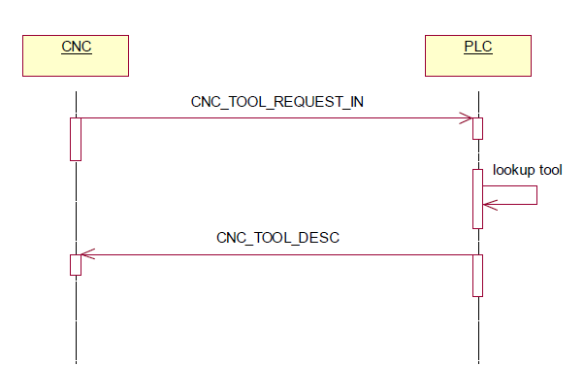

PLC中对应的刀具管理功能块
HLI3_ToolManagement功能块是倍福已经封装好的PRG，他在CNC的初始化的时候就开始调用
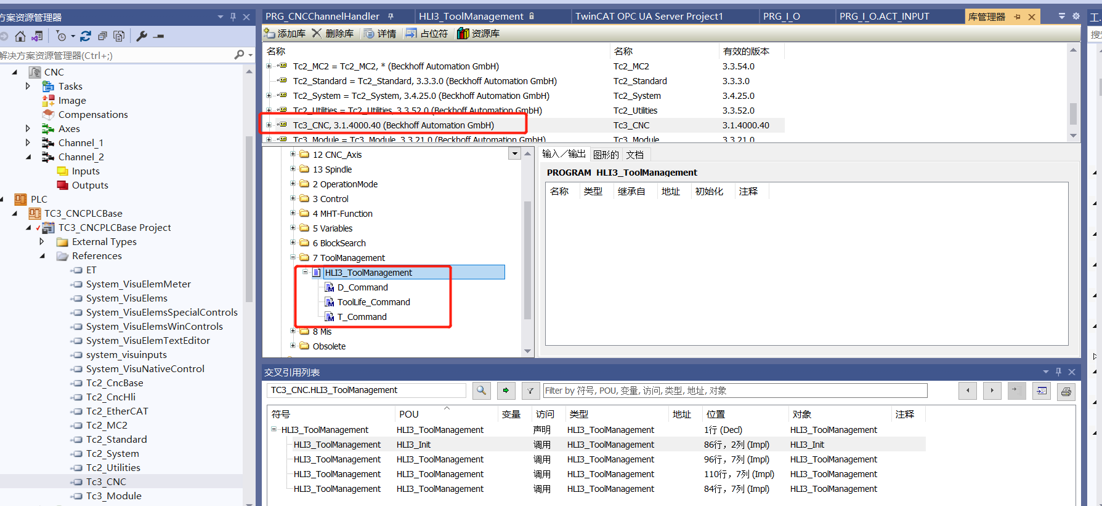
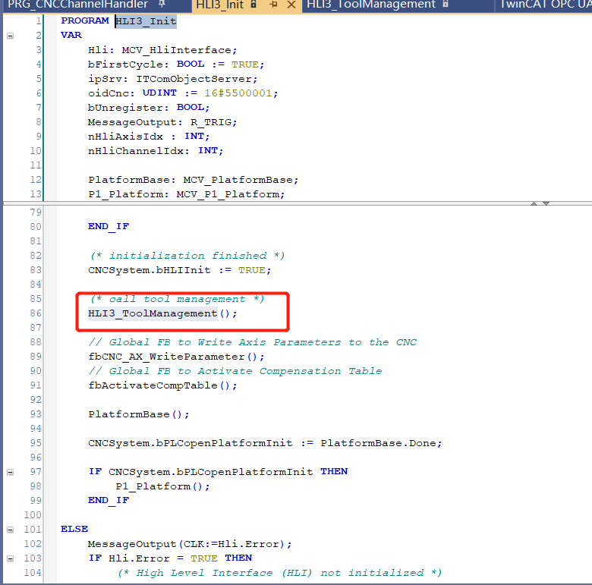
所有CNC通道的刀具数据可以通过这个变量CNCSystem.Channel[cnc_channel_nr-1].ToolData来获取。
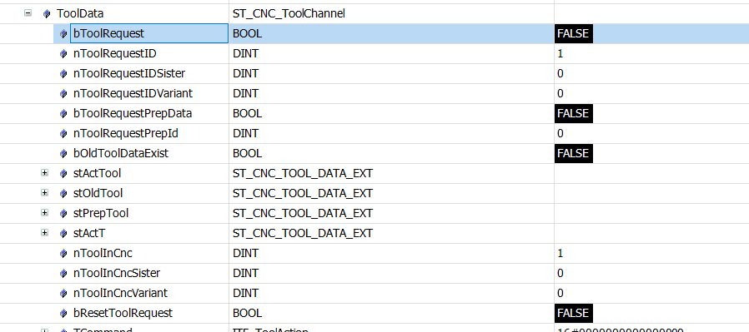
当执行T1 D1 后，对应倍福HMI中的刀具管理界面的对应刀具会选中。
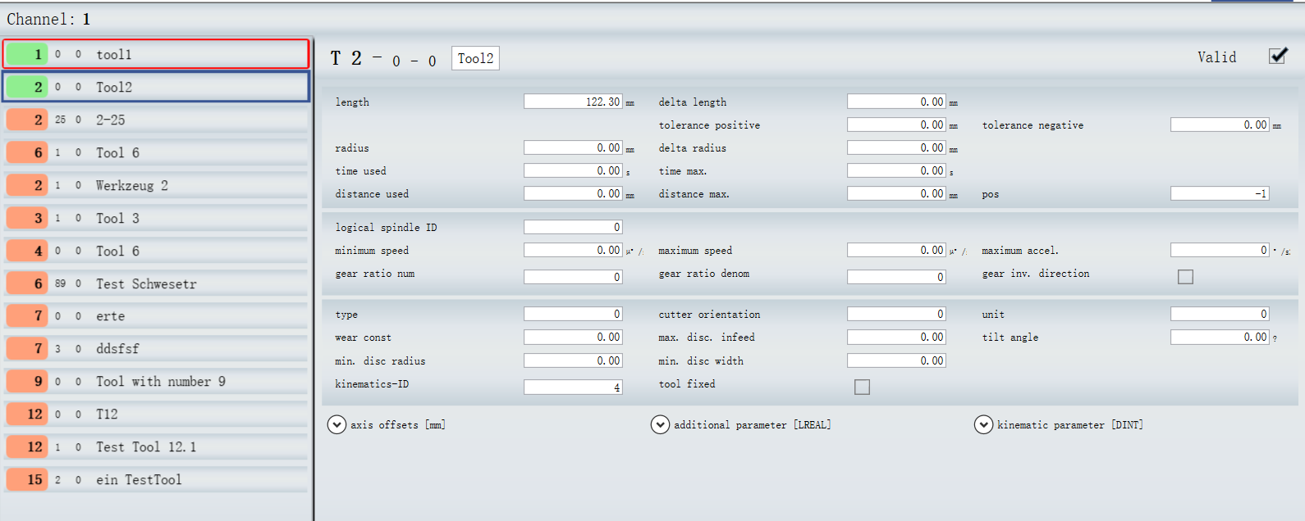

刀具管理界面
在倍福的HMI中含有一个刀具管理界面此界面可以添加客户所用到的刀具参数到此管理系统中。
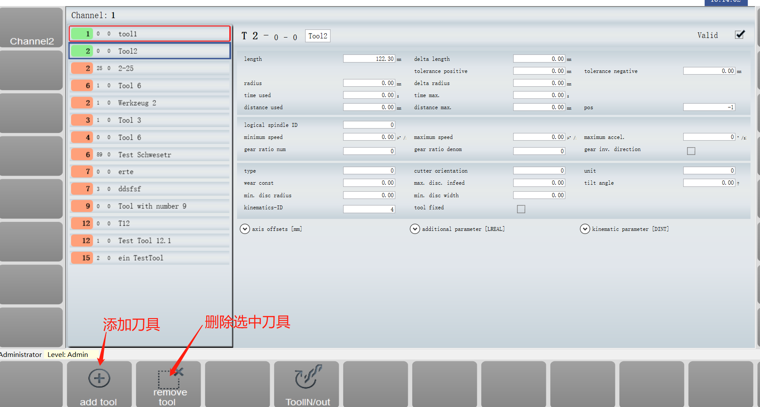
Valid选项在刀具未选中的时候可以修改，打勾意味着这个刀具可以使用调取。CNC在切换刀具的时候也会将切换前的刀具信息反馈给界面，比如刀具磨损和刀具寿命等信息传递给上位HMI的刀具管理系统，HMI会将刀具信息保存为XML格式在界面的指定文件夹中。

常见问题
- 刀具选择的时候提示没有找到合法的刀具，可能是在刀具管理界面里面没有定义对应的刀具

上海（ 中国区总部）
中国上海市静安区汶水路 299 弄 9号（市北智汇园）
电话: 021-66312666

北京分公司
北京市西城区新街口北大街 3 号新街高和大厦 407 室
电话: 010-82200036 邮箱: beijing@beckhoff.com.cn

广州分公司
广州市天河区珠江新城珠江东路16号高德置地G2603 室
电话: 020-38010300/1/2 邮箱: guangzhou@beckhoff.com.cn

成都分公司
成都市锦江区东御街18号 百扬大厦2305 房
电话: 028-86202581 邮箱: chengdu@beckhoff.com.cn

请用微信扫描二维码  通过公众号与技术支持交流 | 倍福官方网站：  https://www.beckhoff.com.cn  在线帮助系统：  https://infosys.beckhoff.com/index_en.htm
倍福虚拟学院：
https://tr.beckhoff.com.cn/

招贤纳士：job@beckhoff.com.cn
技术支持：support@beckhoff.com.cn
产品维修：service@beckhoff.com.cn
方案咨询：sales@beckhoff.com.cn

